BD TechStore

Samuel Aldana

Servicio Nacional De Aprendizaje Sena, Centro De Industria Y Construcción
Regional Tolima

3409910: Análisis Y Desarrollo De Software

Sergio David Muñoz Vela

20 de octubre de 2026

Ejercicios Básicos

1.
select categoria_id, nombre, precio_venta
from productos
where categoria_id = 2
order by precio_venta desc
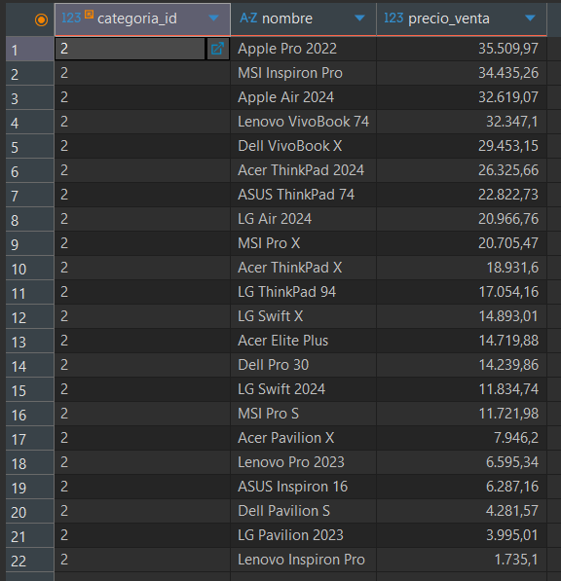

2.
select estado,
count (*) as total_clientes
from clientes
group by estado
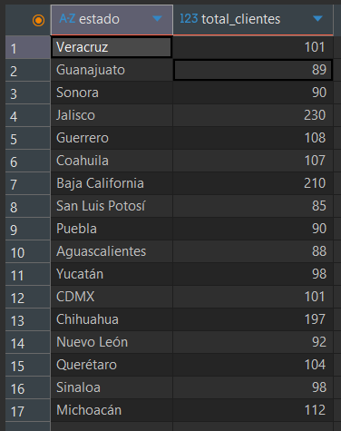

3.
select nombre, apellido, salario
from empleados
where departamento_id = 1 and salario > 40000;
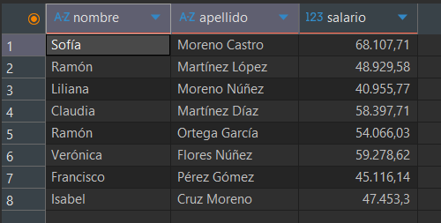

4.
select nombre, stock
from productos
where stock > 0
order by stock asc
limit 10;
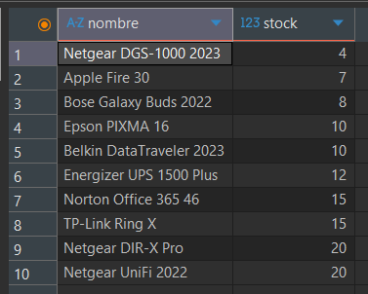

5.
select pedido_id, total, estado, fecha_entrega
from pedidos
where fecha_entrega between '2025-01-01' and '2025-01-30'
order by fecha_entrega asc
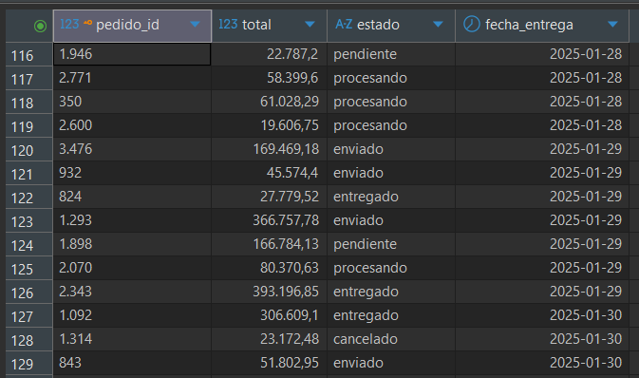

Ejercicios Intermedio

1.
select metodo_pago,
count(*) as numero_pedidos,
sum(total) as total_ventas
from pedidos
where estado = 'entregado'
group by metodo_pago
order by total_ventas desc;
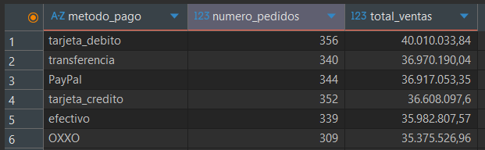

2.
select nombre, marca, stock, stock_minimo,
stock_minimo - stock as faltante
from productos
where stock < stock_minimo
order by faltante desc, nombre;
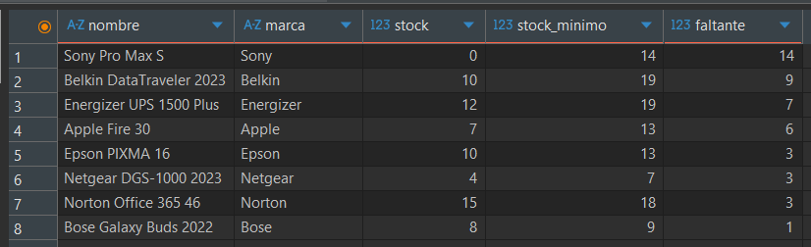

3.
select c.tipo_cliente,
count(*) as pedidos,
round(avg(p.total), 2) as ticket_promedio
from pedidos p
join clientes c on c.cliente_id = p.cliente_id
where p.estado <> 'cancelado'
group by c.tipo_cliente
order by ticket_promedio desc;
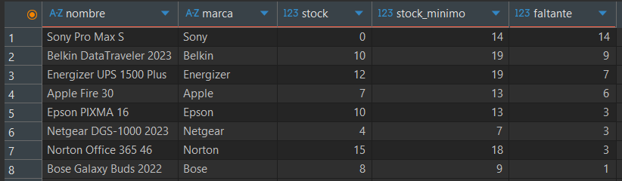

4.
select d.nombre as departamento, e.nombre, e.apellido, e.puesto, e.salario
from departamentos d
cross join lateral (
select * from empleados x
where x.departamento_id = d.departamento_id
order by x.salario desc
limit 5
) e
order by d.nombre, e.salario desc;

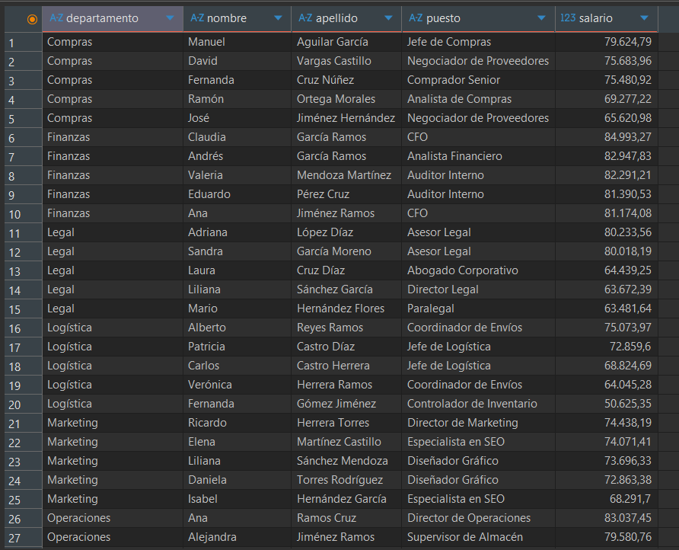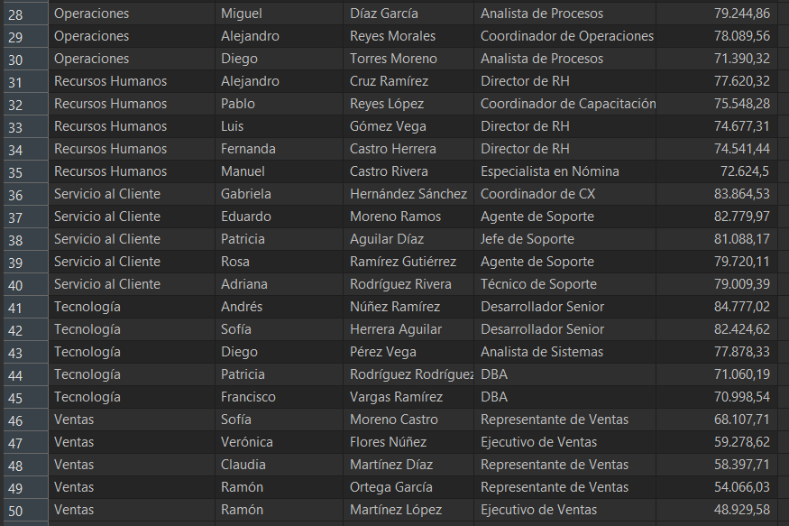

5.
select compras, count(*) as cuantos_casos
from (
select cliente_id,
to_char(fecha_pedido, 'YYYY-MM') as mes,
count(*) as compras
from pedidos
group by 1, 2
) t
group by compras
order by compras desc;
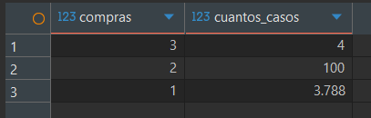

Ejercicios avanzados

1.
select cat.nombre as categoria,
sum(d.cantidad) as unidades_vendidas,
round(avg((pr.precio_venta - pr.precio_compra) / pr.precio_compra * 100), 2)
as margen_simple,
round(sum((pr.precio_venta - pr.precio_compra) / pr.precio_compra * 100 * d.cantidad)
/ sum(d.cantidad), 2) as margen_ponderado
from detalle_pedidos d
join pedidos p on p.pedido_id = d.pedido_id
join productos pr on pr.producto_id = d.producto_id
join categorias cat on cat.categoria_id = pr.categoria_id
where p.estado <> 'cancelado'
group by cat.nombre
order by margen_ponderado desc;
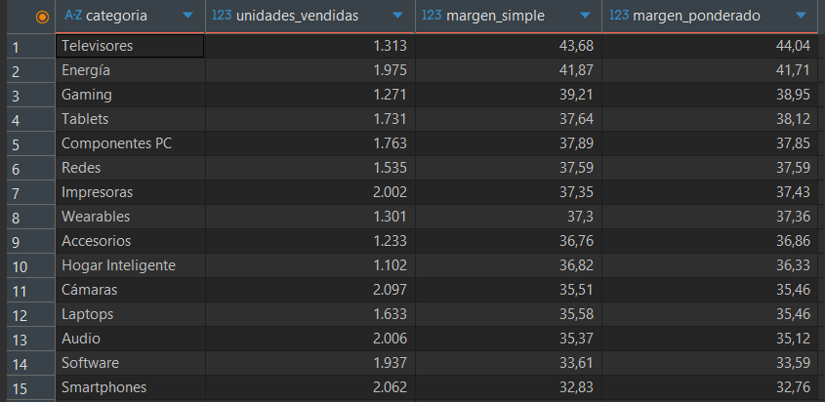

2.
select c.cliente_id, c.nombre, c.apellido, c.ciudad
from clientes c
where exists (
select 1 from pedidos p
where p.cliente_id = c.cliente_id
and p.fecha_pedido >= date '2023-01-01'
and p.fecha_pedido < date '2024-01-01')
and not exists (
select 1 from pedidos p
where p.cliente_id = c.cliente_id
and p.fecha_pedido >= date '2024-01-01'
and p.fecha_pedido < date '2025-01-01')
order by c.cliente_id;

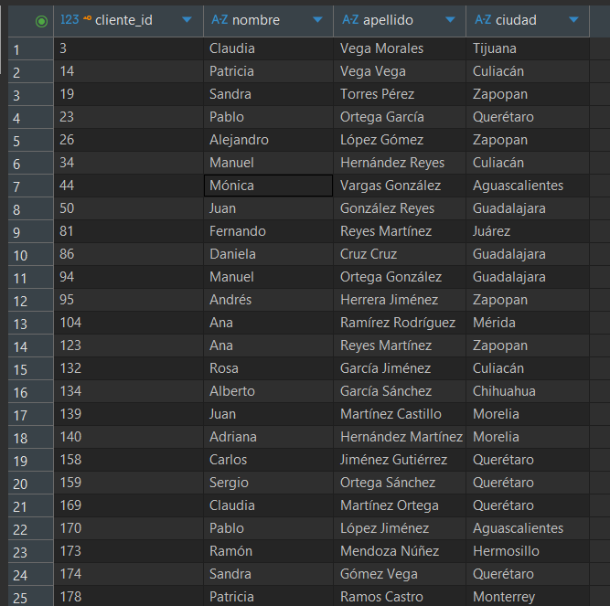

3.
with ventas_mes as (
select date_trunc('month', fecha_pedido)::date as mes,
sum(total) as ventas
from pedidos
where estado <> 'cancelado'
group by 1
)
select to_char(mes, 'YYYY-MM') as mes,
ventas,
lag(ventas) over (order by mes) as ventas_mes_anterior,
round((ventas - lag(ventas) over (order by mes))
/ nullif(lag(ventas) over (order by mes), 0) * 100, 2) as cambio_pct
from ventas_mes
order by mes;

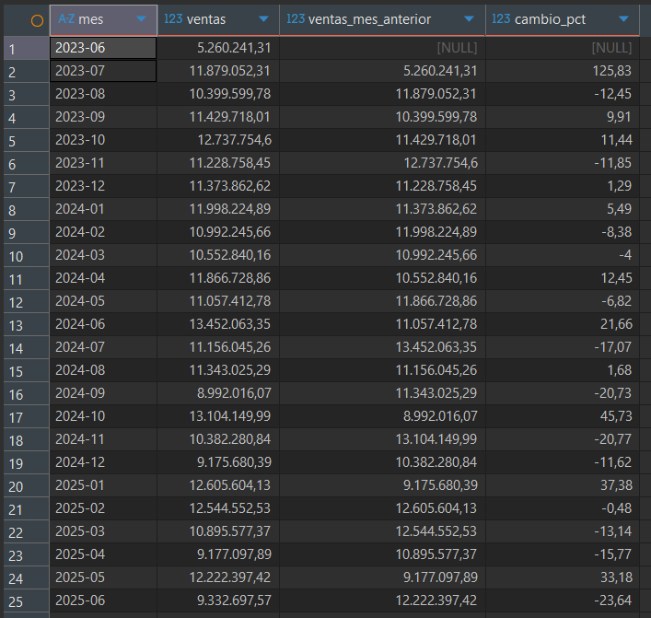

4.
with ventas as (
select p.region_id,
p.empleado_id,
sum(p.total) as total_vendido,
count(*) as pedidos
from pedidos p
where p.estado <> 'cancelado'
group by p.region_id, p.empleado_id
),
ranking as (
select v.*,
row_number() over (partition by v.region_id
order by v.total_vendido desc) as rn
from ventas v
)
select r.nombre as region, e.nombre, e.apellido,
rk.pedidos, rk.total_vendido
from ranking rk
join empleados e on e.empleado_id = rk.empleado_id
join regiones r on r.region_id = rk.region_id
where rk.rn = 1
order by rk.total_vendido desc;
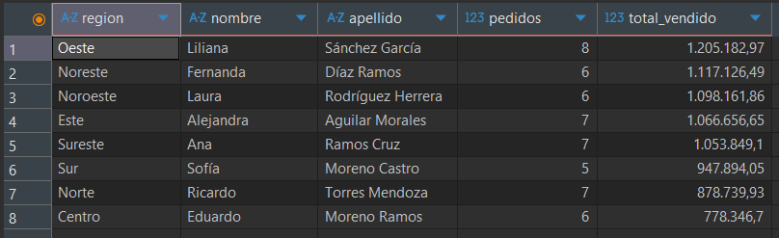

5.
select c.cliente_id, c.nombre, c.apellido,
current_date - max(p.fecha_pedido) as recencia_dias,
count(*) as frecuencia,
sum(p.total) as monetario
from clientes c
join pedidos p on p.cliente_id = c.cliente_id
where p.estado <> 'cancelado'
group by c.cliente_id, c.nombre, c.apellido
order by monetario desc;
